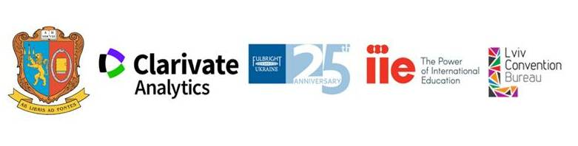
ПОКАЗНИКИ ЕФЕКТИВНОЇ НАУКОВОЇ ДІЯЛЬНОСТІ НАУКОВЦЯ,
УСТАНОВИ І КРАЇНИ: ПУБЛІКАЦІЇ, НАУКОВІ ВИДАННЯ, ГРАНТИ
19 березня 2018 р. компанія Clarivate Analytics та команда Програми імені Фулбрайта в Україні запрошують вчених, бібліотекарів, редакторів наукових видань, керівників установ та підрозділів, молодих науковців на семінар “Показники ефективної наукової діяльності науковця, установи і країни: публікації, наукові видання, гранти”.
Необхідна попередня реєстрація за посиланням – https://goo.gl/forms/5vZoi0XuULWVq4qp1
Локація: головний читальний зал Наукової бібліотеки Львівського національного університету імені Івана Франка (вул. Драгоманова, 5)
Програма заходу:
13.30 – підтвердження реєстрації
14.00 – початок семінару
– “Класична бібліотека у перспективі сучасної науки: від точки творення до простору можливого” – Кметь Василь (канд. іст. наук, директор Наукової бібліотеки Львівського національного університету імені Івана Франка);
– “The structure of an academic paper and/or how to properly reference and cite works” – Фаріон Софія (стипендіат програми Фулбрайт в Україні);
– “Складові ефективної наукової діяльності і їхньої оцінки” – Тихонкова Ірина (канд. біол. Наук, Clarivate Analytics);
– “Львів місто чотирьох культур і їхній вплив на розвиток науки” – Лесик Роман (д-р. фарм. наук, Медичний університет ім. Данила Галицького);
– “Що таке успішний грант і як його написати” – Васецький Єгор (д-р. біол. наук, Інститут Онкології Густава Русі, Париж, Франція);
– “The Good,the Bad and the Ugly. Наукові видання. Як не помилитися з вибором. Та процедура відбору до Web of Science Core Collection” – Тихонкова Ірина (канд.. біол. наук, Clarivate Analytics).

